Sistemas de Recomendación para Aumentar la Fidelización y la Probabilidad de Recomendación

Analítica en marketing

Aplicaciones en analítica



JAVIER BURGOS CRISTHIAN ALEJO SUSANA BARRIENTOS

UDEA

1. **Diseño de la solución**

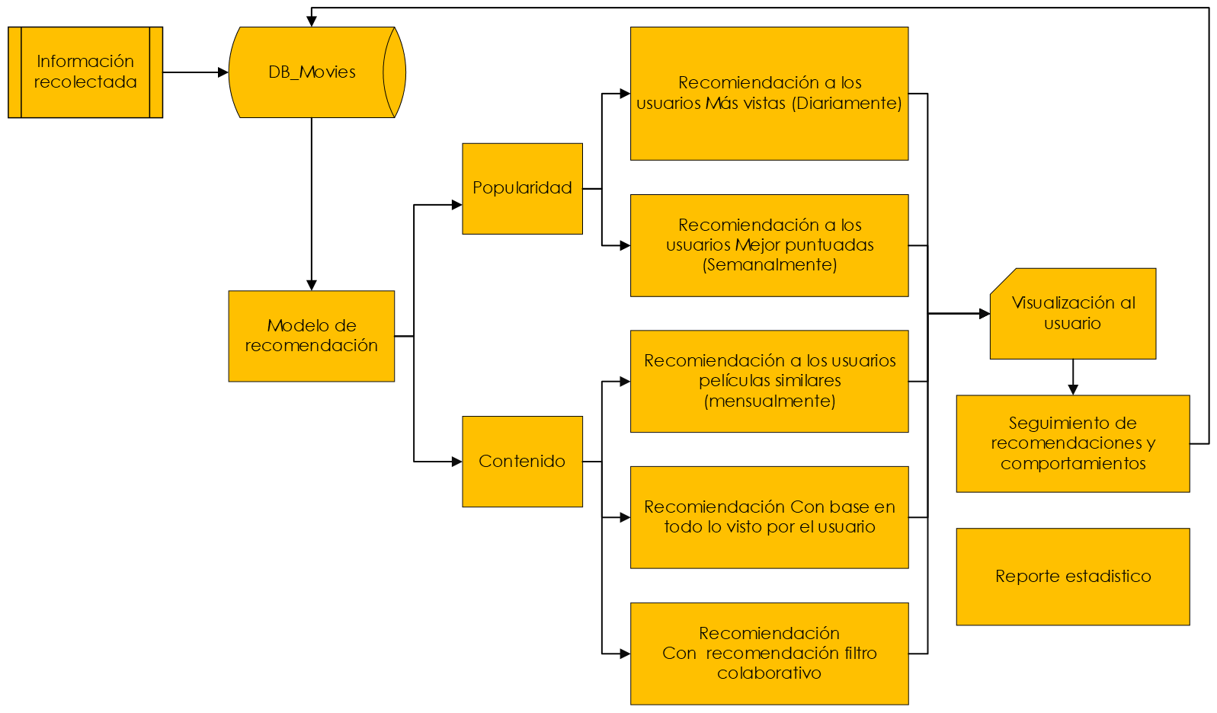

**Objetivo:** La implementación de sistemas de recomendación que mejore la experiencia del usuario en la plataforma, aumentando su fidelización y la probabilidad de recomendación a nuevos clientes.

1. **Recopilación de Datos:**

* **Base de datos: bd_movies**
  + Tabla "movies": información del catálogo de películas (movieId, title, genres)
  + Tabla "ratings": interacciones de los usuarios (userId, movieId, rating, timestamp)
* **Recopilación de datos adicionales:**
  + Información contextual del usuario (ubicación)
  + Datos externos (críticas, información de actores)

1. **Preprocesamiento de Datos**

* **Limpieza de datos**: eliminar valores inconsistentes, duplicados o nulos.
* **Cálculo de métricas:** popularidad, similitud entre películas.

1. **Modelos de Recomendación**
   1. Sistemas basados en popularidad

Este modelo identifica las películas mejor calificadas por los usuarios, excluyendo aquellas que no tienen calificación. Se calcula el promedio de calificación para cada película, excluyendo aquellas sin calificación. Luego, se ordenan las películas según su promedio de calificación y se seleccionan las 10 mejores.

* 1. Con mayor cantidad de vistas y promedio de calificación

Este modelo identifica las películas más populares en función de la cantidad de vistas y el promedio de calificación de los usuarios.

Se calcula el promedio de calificación para cada película, considerando incluso aquellas sin calificación como un promedio nulo. Se cuenta el número de vistas para cada película. Las películas se ordenan según la cantidad de vistas y el promedio de calificación.

* 1. Sistemas basados en contenido KNN de un solo producto visto:

Este modelo recomienda películas similares a una película seleccionada utilizando el algoritmo KNN (K-Nearest Neighbors).

Se calcula la similitud entre la película seleccionada y todas las demás películas en función de sus características de contenido utilizando el coseno de los ángulos entre los vectores de características.

Se utilizan los K vecinos más cercanos para recomendar películas similares.

Se recomiendan las películas con mayor similitud según el algoritmo KNN.

* 1. Sistema de recomendación basado en contenido KNN teniendo en cuenta todo lo visto por el usuario:

Este sistema recomienda películas similares a las que un usuario ha visto o calificado positivamente, utilizando el algoritmo KNN (K-Nearest Neighbors) con base en las características de las películas.

**Aplicación**:

* + Selecciona un usuario para el cual se desean hacer recomendaciones.
  + Filtra las películas calificadas por ese usuario y construye su perfil.
  + Utiliza las características de las películas (como género, año de lanzamiento, etc.) para calcular la similitud entre las películas.
  + Recomienda las películas más similares a las que el usuario ha visto o calificado positivamente.
  + La interacción permite seleccionar diferentes usuarios para obtener recomendaciones personalizadas.

4. Sistema de recomendación filtro colaborativo:

Este sistema recomienda películas basadas en las calificaciones de otros usuarios con gustos similares, utilizando el enfoque de filtro colaborativo.

**Aplicación**:

* + Utiliza los datos de calificaciones de películas proporcionadas por otros usuarios para predecir las calificaciones que un usuario específico daría a películas que aún no ha visto.
  + Entrena varios modelos de filtro colaborativo, como KNN con diferentes configuraciones, y selecciona el mejor modelo mediante la validación cruzada.
  + Una vez entrenado, el modelo puede realizar predicciones de calificación para películas no vistas por el usuario y recomendar las mejores películas en función de esas predicciones.
  + Además, proporciona una función para recomendar las 10 mejores películas con mejores predicciones de calificación para un usuario específico, y muestra el título de las películas recomendadas junto con sus estimaciones de calificación.

**4. Recomendaciones:**

**Combinación de diferentes modelos:**

Se ponderan los resultados de los diferentes modelos para obtener una recomendación personalizada para cada usuario.

**5. Interfaz de Usuario:**

* Presentación de las recomendaciones de forma atractiva e intuitiva, al finalizar la película, o al iniciar la aplicación de películas.
* Posibilidad de filtrar y personalizar las recomendaciones.
* Explicación de las razones detrás de las recomendaciones.

**6. Evaluación del Sistema:**

* Monitorización del rendimiento del sistema mediante métricas como la tasa de clics.
* Recopilación de comentarios de los usuarios para mejorar el sistema.